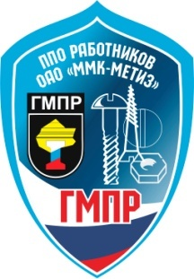 | ПРОФСОЮЗНЫЙ КОМИТЕТ  ОАО «ММК-МЕТИЗ» ГМПР
ПРОФСОЮЗНЫЕ
ВЕСТИ
№ 5 (216) март 2020г.
ЕСЛИ ВМЕСТЕ - МЫ СИЛА! ЕСЛИ ВСЕ - ЗАОДНО!

Фотоконкурс «Герои Великой Победы»
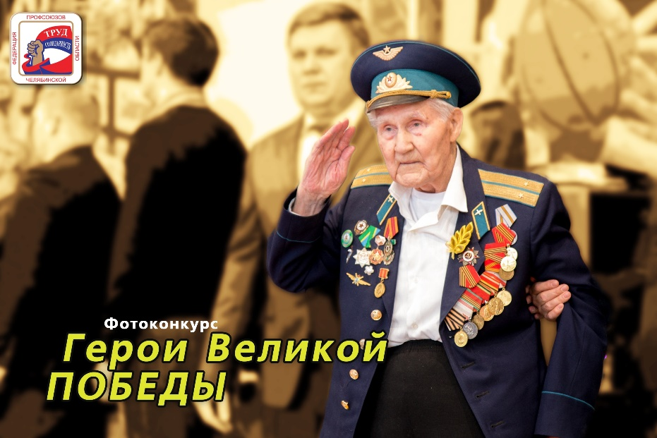
Федерация профсоюзов Челябинской области объявила фотоконкурс «Герои Великой Победы», посвященный 75-летию Победы в Великой Отечественной войне. Конкурс проводится с 1 апреля по 1 июня 2020 года.
На фотоконкурс принимаются монохромные (черно-белые) и цветные фотографии. Один автор может представить не более 5 фоторабот только в одной номинации. Фотографии могут быть объединены в одну серию, связанную сюжетом или художественной идеей.

Номинации фотоконкурса:

- «Фронтовое фото. Лица Победы»: послевоенные фотографии из семейного архива ветеранов Великой Отечественной войны (участников ВОВ, тружеников тыла, жителей блокадного Ленинграда, детей войны);
- «Мы – помним…»: фотографии с мероприятий, парадов, военных фестивалей, военно-исторических реконструкций, посвященных Дню Победы;
- «Поколение победителей»: фотографии с военно-патриотических акций, вахты памяти, работы поисковых отрядов.

Фото направлять на e-mail: profkommmkmetiz@mail.ru

